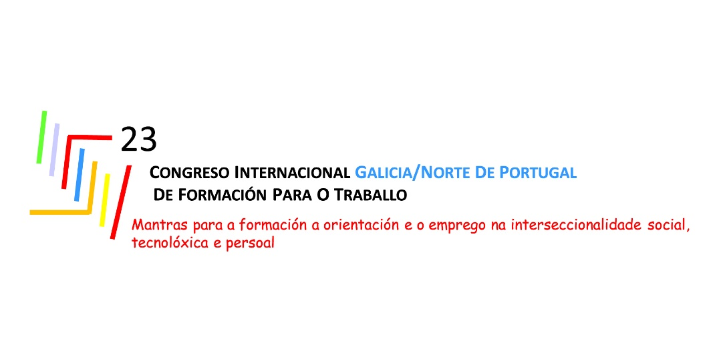

PLANTILLA PARA COMUNICACIONES

**Título (Times New Roman, tamaño 14 pt., negrita, alineación centrada)**

Apellidos, Nombre del Autor/a 1

Apellidos, Nombre del Autor/a 2

Apellidos, Nombre del Autor/a 3

Departamento

Universidad­ (País)

(Times New Roman, 12 pt., alineado a la derecha, interlineado sencillo. Cuando sean autores de distinta filiación institucional se separarán)

**Resumen**

(Times New Roman, tamaño 12 pt., alineación justificada, interlineado sencillo).

Máximo 200 palabras.

Palabras clave (Times New Roman, tamaño 12 pt., alineación justificada, separadas por “;”). 3-5 palabras clave.

Title (Times New Roman, tamaño 14 pt., alineación centrada)

**Abstract**

(Times New Roman, tamaño 12 pt., alineación justificada, interlineado sencillo).

Máximo 200 palabras.

Keywords (Times New Roman, tamaño 12 pt., alineación justificada, separadas por “;”). 3-5 palabras clave.

**Introducción**

(Times New Roman, 12 pt., alineación justificada, interlineado sencillo).

Debe tener en cuenta que el máximo de palabras se sitúa en 2.500, incluyendo resumen y referencias bibliográficas.

Sangría en la primera línea (1,25 cm) en todos los párrafos, a excepción del primero de cada epígrafe o subepígrafe (sin sangría). El espacio entre párrafos será de 6 pt. (anterior y posterior), en todo el texto.

**Título epígrafe 1**

*Título epígrafe 1.1.*

(Times New Roman, 12 pt, alineación justificada, interlineado sencillo). Se podrán utilizar los epígrafes (**1, 2, …**) y subepígrafes (*1.1., 1.2., …*) que se consideren necesarios.

Las tablas y figuras se insertarán en el texto y deberán estar numeradas consecutivamente (1, 2, 3…). Deben incluirse en formato editable. Deben tener su título (centrado). El contenido de las tablas o figuras tendrá un tamaño de fuente Times New Roman 10 pt., sin espacio entre párrafos, e interlineado sencillo.

**Tabla 1.** *Título* (Times New Roman, 12 pt., centrado)

|  |  |  |
| --- | --- | --- |
| Encabezado de columna | Columna A | Columna B |
| Primera fila | 1 | 1 |
| Segunda fila | 5 | 2 |
| Tercera fila | 6 | 3 |

*Nota*. Elaboración propia (Times New Roman, 10 pt., centrado)

**Figura 1.** *Título* (Times New Roman, 12 pt., centrado)

*Nota.* Elaboración propia (Times New Roman, 10 pt., centrado)

**Conclusiones**

Todas las comunicaciones deben contar con un apartado en el que se recojan las conclusiones de mayor relevancia del trabajo que se ha llevado a cabo.

**Referencias**

Las referencias bibliográficas seguirán las normas APA 7ª Edición. Todas las citas incluidas en el texto deben recogerse en el apartado de referencias, y viceversa.

Respecto del formato, tendrán un tamaño de fuente Times New Roman, 12 pt., justificado, interlineado sencillo y sangría francesa (1,25 cm).